 **Colegio Señor de Mailín**

***DIEGEP Nº 3265***

DISTRITO DE MALVINAS ARGENTINAS

San Pedro 465 (1613)

Villa de Mayo - Bs. As-

Tel/Fax: 011-4463 - 8461

CLASE VIDEOCONFERNCIA EN CLASSROOM

DOCENTE: MICHELLI ROMINA CURSO: 6°

ÁREA: MATEMÁTICA

FECHA

GRUPO A: VIERNES 7 DE AGOSTO 10HS A 11HS

GRUPO B: MARTES 3 DE AGOSTO 14HS A 15HS

NOL VOLVEMOS A ENCONTRAR

Se recordara a los alumnos las pautas de trabajo:

* Entregar las actividades por classroom, solamente se utilizara ese medio.
* Participar en las clases virtuales, y entregar los trabajos dados en las clases.
* Ser respetuoso, en las clases virtuales respetando a tus compañeros y a los docentes.

REPASEMOS UN POCO!!!!!!!!!

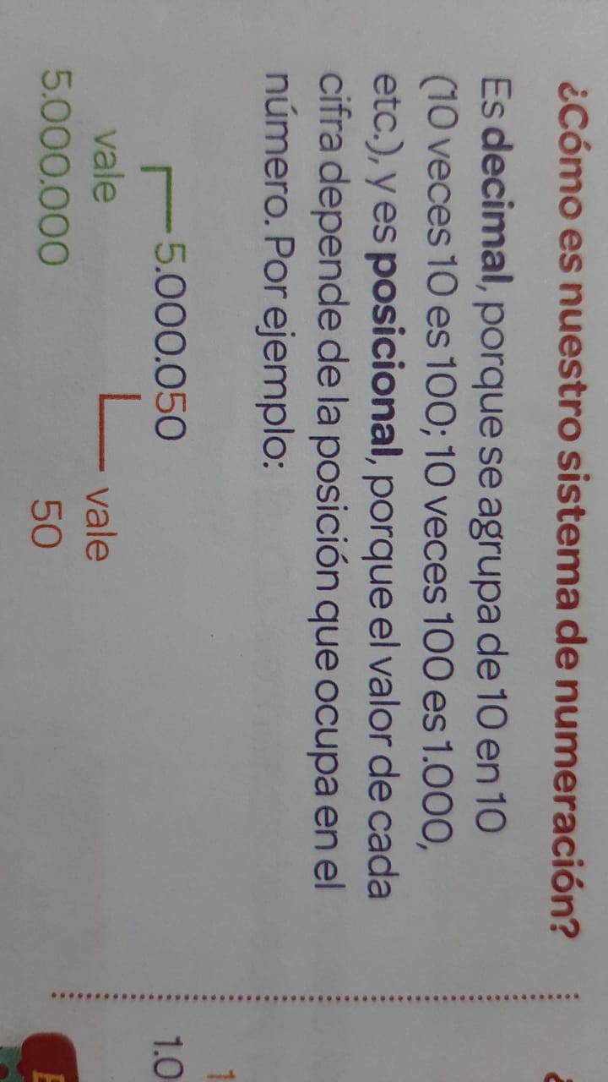

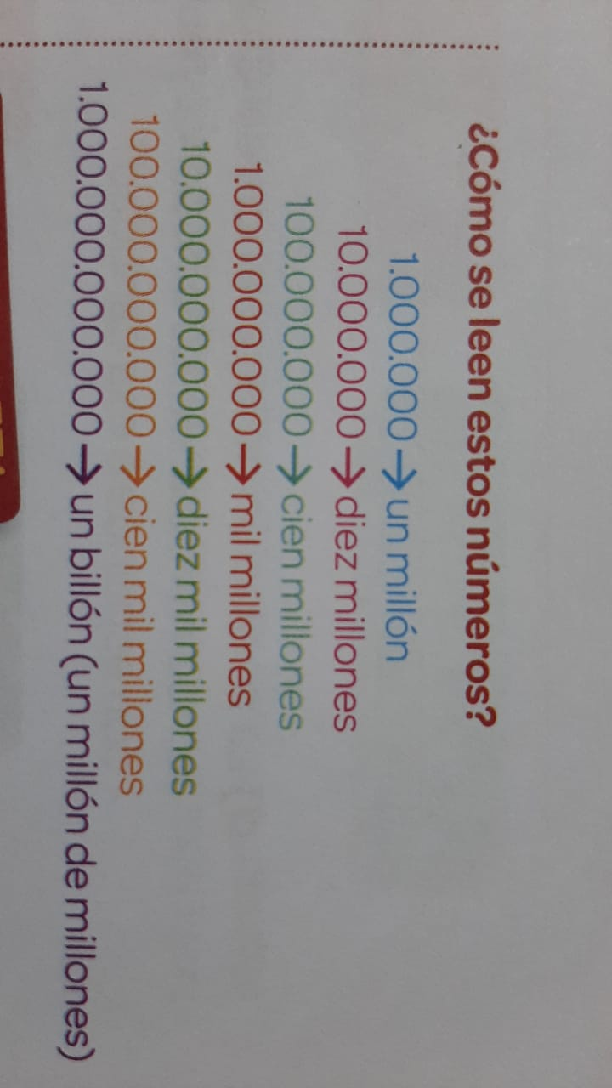

A TRABAJAR!!

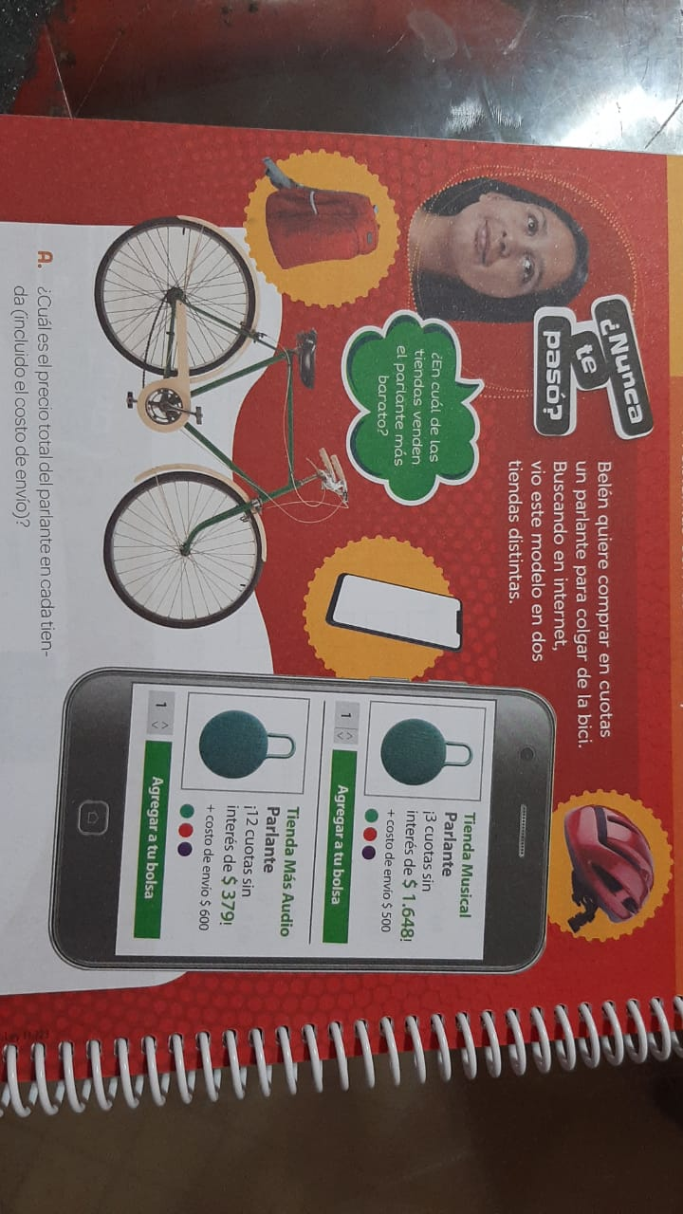

1. ¿Cuál es el precio total del parlante en casa tienda (incluido el costo de envío)?
2. ¿En cuál e conviene comprar si busca el precio más barato?
3. Belén hizo cuentas para saber cuál es el precio total del parlante en casa tienda y obtuvo estos resultados. ¿Coinciden con los resultados de ustedes?, ¿qué creen que pudo haber pasado?

679 x 12 + 600= 5.148

500 + 1.648 x 3= 6.444

2)-

a- Según un informe de la Organización de las Naciones Unidas, estos números representan la cantidad de habitantes en la actualidad por continente.

750.000.000- 1.300.000.000- 4.700.000.000- 1.020.000.000- 43.000.000

¿Cuál es el número de habitantes de Asia, sabiendo que es la región más poblada?

b- Escribimos con letras el número que rodeamos.

c- Ordenar de mayor a menor los otros cuatro números y vamos a conocer los habitantes de África, América, Europa y Oceanía.

d- Se proyecta que, para 2030 la población mundial crecerá mil millones. De acuerdo con los datos anteriores ¿Qué numero representa a la población mundial actual. ¿Qué numero representa la población mundial actual? ¿Y la que se espera para 2030?

3) Resolvemos

a- 6.900 x 1.000: 10=

b- 162 x 10.000: 100=

Trabajamos en las páginas 26 y 27 del libro

